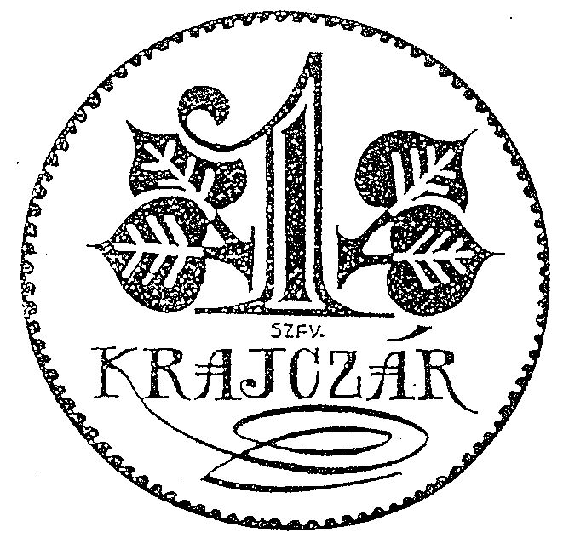 | KRAJCZÁROS ALAPÍTVÁNY
 | - közhasznú szervezet -
 | Adószám: 18481776-2-07; Otp 11736116-20124496
 | Székhely: 8000 Székesfehérvár., Bártfai u. 41. B
 | Tel: +36/30/9566-736, Fax: - - - E-mail: krajczaros@t-online.hu
Kommunikáció: http://krajczaros.uw.hu és www.krajczarosalapitvany.hu illetve http://haemgo.hu www.hadisirgondozas.hu továbbá http://www.facebook.com/krajczaros.alapitvany
https://www.youtube.com/results?search_query=krajcz%C3%A1ros+alap%C3%ADtv%C3%A1ny
https://www.facebook.com/pages/Visegrad-Working-Group-for-Military-Cemeteries/111448655609928

Gyorsjelentés 2017-ről
- a hivatalos zárszámadást megelőzve –

Még néhány nap és elköszönünk az óesztendőtől. Ilyenkor szokás egy pillanatra megállni és áttekinteni a végzett munkát. De ez már egyben a jövőbe tekintve, az előttünk álló év terveinek a bázisa is, vagyis mérlegeljük, hogy milyen szilárd alapokra építjük a 2018-as programjainkat.

Első gondolatként a kuratórium által jóváhagyott tervekhez viszonyítunk. Mennyiségileg – a megfogalmazott mozgástérrel összhangban – érzékelhető, hogy sok feladat maradt el, aminek a hátterében a pénzügyi lehetőségek korlátossága érhető tetten. Ez ugyan önmagában nem jó, ám ez egyben a gazdálkodásunk legfőbb kritériumának megfelelést is jelenti, mely szerint csakis a megszerzett bevételek erejéig nyújtózkodhatunk. Keserű falatot jelentett számunka, hogy a NEA működési és szakmai pályázatokon egy fillért sem ítéltek meg számunkra. Ez generális kihatással volt forrásainkra, ilyetén az egész évi munkánkra. A programok elhagyása és néhánynak szűkített léptékű teljesítése mellett decemberre a tartalékaink felélése a legfájóbb gondunk.

Mire lehetünk büszkék? Itt és most csakis a nagyobb lélegzetű teljesítményeket sorolva kívánjuk tájékoztatni önkénteseinket és minden partnerünket, támogatóinkat, szimpatizánsainkat.

1) A fő feladatunk volt a november 11-én bonyolított Nemzetközi Gyertyagyújtási Akció, melyről önálló összegzőt készítettünk. Az I. vh centenáriumához és a SOHA TÖBBÉ HÁBORÚT kívánsághoz, üzenethez kötődő projektünkhöz ez alkalommal 13 nemzet képviselőitől, 98 települést érintően kaptunk fényképekkel megerősített visszacsatolást. A résztvevők számában ugyan némi visszaesésről kell számot adnunk, ám az így is közelítette a 20 ezer főt. Az akciót helyszínenként megvalósítók létszáma a néhány főtől a sok száz résztvevőig terjedt ki. A médiában, FB-on és a saját illetve más honlapok révén elért személyek számát 120-150 ezer főre becsüljük. 2018-ra már most meghirdettük a 9. alkalommal esedékes akciót.

2) Az „Emlékezet a Hősökre 1914-1918 - Ecsettel a Békéért” címet viselő (2013-ban indított) projektünk sikeresen formálódott az év során. Hat hazai és külföldi településen mutattuk be a tárlatot. Gyenge pontunk volt, hogy a 2013-ban készült prospektust nem sikerült aktualizálni az immáron 58 lengyel, magyar, szlovák és ukrán művész közel 200 alkotásának ismertetésére, mellyel Közép-Európa szinten is a legnagyobb és minőségében is kellő színvonalat képviselő tematikus kollekciónak vagyunk birtokosai. Két sikeres alkotótáborban volt lehetőségünk fogadni az alkotók közül 18 főt. Jövőre már most 10 tárlat megnyitóra van lekötött időpontunk.

3) A Felvidéken 2010 óta vagyunk jelen hadisírgondozó projektben. Az év során 4 alkalommal összesen 41 fő önkéntes (közte tizenévesek és nyugdíjas) volt részese az I. vh-ban elesett eleink sírjait méltó állapotba hozó törekvéseinknek.

4) Októberben Kazinczy Lajos hv ezredes, 15. vértanú emlékét felidéző rendezvénynek voltunk aktív részesei Érsemjénben, melynek a helyi Ezüstperje Egyesület kiváló néptáncosai, az iskola diákjai és az önkormányzat voltak a házigazdái.

5) Újszerű elem volt 2017-ben:
- meghívásra június 25-én Gyóni Gézáról megemlékezés Fehérváron,
- a HTBK szervezésében a San Gabriele emlékműnél, valamint Visintiniben közös megemlékezés olasz barátokkal,

6) Mindezeken túl visszatérően:
- nem kevés hazai és határon túli megemlékezésen, koszorúzáson voltunk jelen,
- végeztünk karitatív munkát,
- áprilisban a 62-es főút mellett lévő emlékjelnél vállalat védnökségünknek tettünk eleget,
- július 18-án a 17-es fehérvári hv gy. ezred emléknapját is tradicionális feladataink közé soroljuk,
- a Felvidéken sokadik alkalommal voltunk tevékenyen részesei az I. vh. hadijáték programjának,
- Ukancban és B.Bistricában jártunk emlékezni októberben az általunk felújított két katonatemetőben.

Értek bennünket váratlan és övön aluli pofonok is, partnerek jártak el velünk szemben méltánytalanul vagy a korábban közösen képviselt értékeket semmibe vevően, de ezekről most nem beszélünk, igyekszünk a kapott sebeket hagyni mielőbb behegedni, elfeledni és a jövőbe tekinteni:
- Egyre égetőbb a szervezetünk alapító okiratának és az alapítvány nevének módosítása.
- Készítettek velünk interjúkat, jelentek meg újságcikkek.
- Két önkéntesünk (Kovács Zoltán és Törő Gergő) kapott – alaposan kiérdemelten - kitüntető címet hadisírgondozásért az osztrák Schwarzes Kreuz-től.

Eredményekért köszönet illeti a sok-sok önkéntest, akik időt, fáradságot nem kímélve tették a dolgukat a köz javára, nem ritkán igen nehéz fizikai munka és/vagy kedvezőtlen időjárás közepette.

Összességében: meggyőződésünk, hogy (nélkülözhetetlen támogatóink, adományozóink segítségével) a missziónknak 2017-ben is megfeleltünk.

Székesfehérvár, 2017. december 21.

Németh István
kuratórium elnök

